0 2 sql php create . delere базу и таблицы данных
Теория
https://max-gabov.ru/urok-21-sessii-i-kuki-v-php/
https://otus.ru/journal/rabota-s-sessiyami-v-php/
https://www.schoolsw3.com/php/php_filter.php#gsc.tab=0
https://myrusakov.ru/php-sessions-beginners-guide.html
Системы само организуемые - это системы которые, имеют устойчивые алгоритмы при появлении сбоев и неисправностей, а также возможность перехода на режимы тестирования и исправления и восстановления . Могут восстанавливать или исправлять последствия. После событий
Для работы с сессиями https://www.php.net/manual/ru/ref.session.php
Порядок работы
1 понять цель.
2 Оценить теорию и почувствовать необходимость освоить материал или проникнуться.
3 Выполнить пошаговую если не дан готовый материал. И изучить код.
5 представить топологию задачи
6 Выполнить поставленные задачи .
7 сделать выводы.
Задачи не для детсадовцев (Каладжаны и Айки пущаййй в игрули шпарят ?)
1 найти где функции устанавливают переменные сокетов с сделать комментарии в квадрате
2 найти где функции показывают переменные сокетов и сделать комментарии в квадрате
4 найти где функции создают и удаляют базу . и сделать комментарии в квадрате
5 найти где функции создают и удаляют таблицу. – комментарий надо
6 найти где функции организуют таймер. Комментарий надо
7 измените параметры в в /sql/men.css ! - смените цвет , размеры
8 упрощённую топологию программы.

Как проверить удаление и создание таблиц и баз?

На index.php
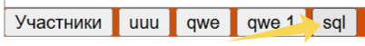по стрелке
На sql/sql.php

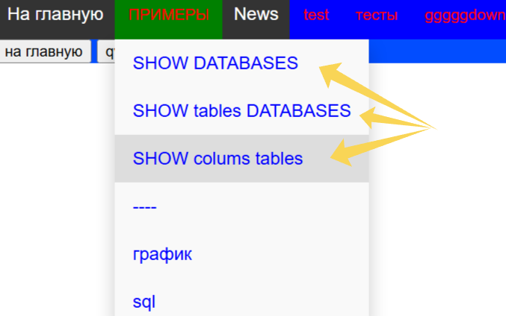по стрелкам

На sql/sql.php
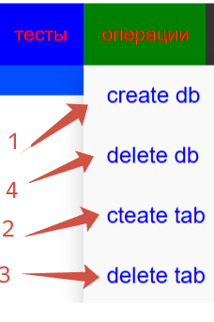по стрелкам
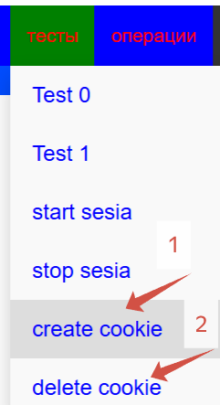

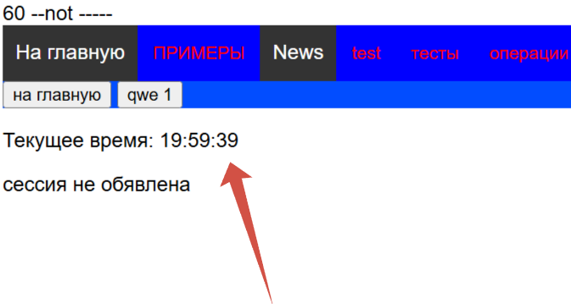

Пошаговая инструкция (не делать , если дан готовый материал)
<--- 1 Код в index.php изменим отрихтуем под свой сайт хост красным

<!DOCTYPE html><html> <head> <title>Расчёты</title><meta charset="utf-8" />
<link href="/other/sty.css" rel="stylesheet" type="text/css"/>
<link href="/other/tb.css" rel="stylesheet" type="text/css"/>
<link href="/other/drp.css" rel="stylesheet" type="text/css"/> <style> </style>
</head> <body>
<div class="dropdown"> <button class="dropbtn">!На главной!</button>
<div class="dropdown-content">
<a href="https://pk-1-02/pro260219.php">19</a>
<ul class="sub_menu"> <li> <a href="https://pk-1-02/role.php">права</a></li>
<li> <a href="https://pk-1-02/assign.php"> права страницам</a></li>
<li> <a href="https://pk-1-02/client.php"> права клиента</a></li> </ul>
<a href="https://pk-1-02/role.php">19</a>
<a href="https://pk-1-02/frm0.php">260216 frm0</a>
<a href="https://pk-1-02/pro260217.php"> 17</a>
<a href="https://pk-1-02/other/ddd.php"> ddd проба </a>
<a href="https://pk-1-02/ope1.php"> ope1 регистрация </a>
<a href="https://pk-1-02/admin.php"> о регистраций </a>
<a href="https://pk-1-02/insite.php"> вход </a>
<a href="https://pk-1-02/outsite.php"> выход </a>
<a href="https://pk-1-02/xml/xml.php"> xml </a>
</div>
</div> <header class="sticky" >
<button onclick="document.location='pro260217.php'"> arhiv </button>
<button onclick="document.location='nor02.php'"> tem 4 </button> </header>
<main> <iframe src="/other/iii.html" top="460" width="600" height="300"></iframe>
<table class="table">
<thead> <tr> <th>RU</th><th>US Men</th><th>US Women</th></tr></thead>
<tbody><tr> <td>35.5 RU</td> <td>3.5</td> <td>22.1</td></tr> </tbody>
</table> </main> <footer class="fo">
<button onclick="document.location='pro260218.php'"> Участники </button>
<button onclick="document.location='/other/uuu.html'"> uuu </button>
<button onclick="document.location='/other/qwe.html'"> qwe </button>
<button onclick="document.location='/other/qwe1.html'"> qwe 1 </button>
<button onclick="document.location='/sql/sql.php'"> sql </button>
</footer> </body >
</html>

Ctrk+s https://code.mu/ru/php/book/prime/session/intro/

<--- 2 Код в /sql/men.inc изменим и отрихтуем под свой сайт--->
<!DOCTYPE html><html> <head> <title> SQL </title> <meta charset="utf-8" />
<link href="https://pk-1-02/other/sty.css" rel="stylesheet" type="text/css"/>
<style>
.inf { position: absolute; left: 10%; top: 30%; background-color: rgba(77, 0,5, 0.5); }
.opn{ position: absolute; left: 400px; top: 30px; width:300px;
background-color: rgba(132, 0,8, 0.8); }
.mmm{ position: absolute; left: 10px; top: 30px; background-color: rgba(120, 128, 100, 1); }
</style> <link href="men.css" rel="stylesheet" type="text/css"/>
</head> <body style="background-color:white;">
<div class="navbar"> <a href="https://pk-1-02/index.php">На главную</a>
<div class="dropdown"> <button class="dropbtn">ПРИМЕР <i class="fa fa-caret-down"></i> </button>
<div class="dropdown-content">
<a href="https://pk-1-02/sql/sql.php?key=1">SHOW DATABASES</a>
<a href="https://pk-1-02/sql/sql.php?key=2">SHOW tables DATABASES</a>
<a href="https://pk-1-02/sql/sql.php?key=5">SHOW colums tables </a>
<a href="https://pk-1-02/grafic/grafic.php">график</a>
<a href="https://pk-1-02/sql/sql.php">sql</a>
</div> </div> <a href="#news">News</a>
<div class="dropdown"> <button class="dropbtn"> test <i class="fa fa-caret-down"></i> </button>
<div class="dropdown-content">
<a href="https://pk-1-02/sql/sql.php?key=50">timer next </a>
<a href="https://pk-1-02/sql/sql.php?key=60">timer start </a>
</div> </div>
<div class="dropdown"> <button class="dropbtn"> тесты <i class="fa fa-caret-down"></i> </button>
<div class="dropdown-content">
<a href="https://pk-1-02/test/test0.php"> Test 0 </a>
<a href="https://pk-1-02/test/test1.php"> Test 1 </a>
<a href="https://pk-1-02/sql/sql.php?key=3">start sesia</a>
<a href="https://pk-1-02/sql/sql.php?key=4"> stop sesia</a>
<a href="https://pk-1-02/sql/sql.php?key=6"> create cookie</a>
<a href="https://pk-1-02/sql/sql.php?key=7">delete cookie</a>
</div> </div>
<div class="dropdown"> <button class="dropbtn">операця<i class="fa fa-caret-down"></i> </button>
<div class="dropdown-content">
<a href="https://pk-1-02/sql/sql.php?key=-1">create db</a>
<a href="https://pk-1-02/sql/sql.php?key=-2">delete db</a>
<a href="https://pk-1-02/sql/sql.php?key=-3">cteate tab</a>
<a href="https://pk-1-02/sql/sql.php?key=-4">delete tab</a>
</div> </div>
</div> <header class="sticky" >
<button onclick="document.location='https://pk-1-02/index.php'"> на главную </button>
<button onclick="document.location='https://pk-1-02/other/qwe1.html'"> qwe 1 </button>
</header>
Ctrk+s https://code.mu/ru/php/book/prime/session/intro/

<--- 3 Код в /sql/men.cssизменим и отрихтуем под свой сайт

body { font-family: Arial, Helvetica, sans-serif;}

.navbar a:hover, .dropdown:hover .dropbtn { background-color: green;}

.navbar a { float: left; font-size: 16px; color: white; text-align: center; padding: 12px 10px; text-decoration: none;}

.dropdown { float: left; overflow: hidden;}

.dropdown .dropbtn { font-size: 14px; border: none;
outline: none; color: RED; padding: 14px 12px;
background-color: blue; font-family: inherit; margin: 0;
}

.navbar { overflow: hidden; background-color: #333;}

.dropdown-content { display: none; position: absolute;
background-color: #f9f9f9; min-width: 160px;
box-shadow: 0px 8px 16px 0px rgba(0,0,0,0.2); z-index: 1;
}

.dropdown-content a { float: none; color:blue;
padding: 12px 16px; text-decoration: none;
display: block; text-align: left;
}

.dropdown-content a:hover { background-color: #ddd;}
.dropdown:hover .dropdown-content { display: block;};}

Ctrk+s https://code.mu/ru/php/book/prime/session/intro/

<--- 4 Код в /sql/sql.phpизменим и отрихтуем под свой сайт
<?php session_start();
if (!isset($_SESSION['counter'])) {$_SESSION['counter'] = 1; // заход на страницу
} else { $_SESSION['counter']++; // последующие заходы
echo $_SESSION['counter']; }
if (!isset($_COOKIE['str'])) { $_COOKIE['str']= 'jjjjj';} else echo $_COOKIE['str'];
if (!isset($_COOKIE['counter'])) {$_COOKIE['counter'] = 1; } else {
setcookie('counter', $_COOKIE['counter'] + 1);
$_COOKIE['counter'] = $_COOKIE['counter'] + 1;}
echo "<br> коки ".$_COOKIE['counter'];
function how_srv(&$sd)
{ $sd='not';
if ($_SERVER['REQUEST_METHOD'] === "GET") // заносим в переменные
{ $kw= $_GET['key'] ?? '';
if (isset($_GET['es'])) { $sd= $_GET['es'] ?? ''; }
echo "<br> $kw "; //---отобразим---
return $kw; } return 0;
} ////////////////////////////////
$kw=how_srv($sd); echo " --$sd -----";
require_once 'lib_sql0.inc';
require_once 'lib_sql.inc';
require_once 'men.inc';
require_once 'tmr_html.html';
if ($kw==1) view_db1();
if ($kw==2) view_db2();
if ($kw==3) start_ses();
if ($kw==4) stop_ses();
if ($kw==5) view_db3();
if ($kw==6) start_cook();
if ($kw==7) stop_cook();
if ($kw==50) include "tmr.php";
if ($kw==60) include "tmr0.php";
if ($kw==-1) org_db("org",0,'');
if ($kw==-2) org_db("org",1,'');
if ($kw==-3) org_db("org",3,'tab');
if ($kw==-4) org_db("org",4,'tab');

?>
</body>
</html>

Ctrk+s https://www.php.net/manual/ru/function.mysql-list-fields.php

<--- 5 Код в /sql/lib_sql.incизменим и отрихтуем под свой сайт

<?php
define('DB_HOST','MySQL-8.4');
define('DB_USER','root');
define('DB_PASSWORD','');
define('DB_NAME','KVAK');

function view_db1()
{ $link = new mysqli(DB_HOST, DB_USER, DB_PASSWORD);
if ($link ->connect_error) {print("Не подключиться к MySQL " . mysqli_connect_error());
exit('Ошибка подключения к БД');
} else {echo "ошибки не !"; }
$res = $link->query("SHOW DATABASES"); print_r( $res ); echo "!!! <br>-----";
while ($row = $res->fetch_assoc()) { echo var_dump($row). "<br>"; }
$link=null;
}//////////////////

function view_db2()
{ $link = new mysqli(DB_HOST, DB_USER, DB_PASSWORD);
if ($link ->connect_error) { print("Не подключиться к MySQL " . mysqli_connect_error());
exit('Ошибка подключения к БД');
} else {echo "ошибки не !"; }
$res = $link->query("SHOW DATABASES");
print_r( $res );
echo "!!! <br>-----";
while ($row = $res->fetch_assoc()) {
echo var_dump($row). "<br>";
echo $row["Database"]. "<br>";
$f= $row["Database"];
$re = $link->query("SHOW TABLES FROM $f");
while ($ro = $re->fetch_assoc()) {
echo var_dump($ro). "---<br>";
echo "Tables_in_" .$f."<<<-<br>";
$qw=$ro["Tables_in_" .$f];
echo $qw."<br>"; }
}
$link=null;
}///////////////////////////

function view_db3()
{
$link = new mysqli(DB_HOST, DB_USER, DB_PASSWORD);
if ($link ->connect_error) {
print("Не c MySQL " . mysqli_connect_error());
exit('Ошибка c БД');
} else {echo "ошибки не !"; }
$res = $link->query("SHOW DATABASES");
print_r( $res );
echo "!!! <br>-----";
while ($row = $res->fetch_assoc()) {
echo var_dump($row). "<br>";
echo $row["Database"]. "--<br>";
$f= $row["Database"]; $y=0;
if (strstr($f,"test")==false) $y++;
if (strstr($f,"kvak")==false) $y++;
if ( $y>1) continue;
$re = $link->query("SHOW TABLES FROM $f");
while ($ro = $re->fetch_assoc()) {
echo var_dump($ro). "---<br>";
$qw=$ro["Tables_in_" .$f];
echo $qw;
$link->query("USE $f");
$ee = $link->query("SHOW COLUMNS FROM $qw");
while ($eo = $ee->fetch_assoc()) {
echo var_dump($eo). "---<br>"; }
}
}
}///////////////////////////
function start_ses()
{ session_start();
if (isset($_SESSION["name"]) && isset($_SESSION["age"]))
{ $name = $_SESSION["name"];
$age = $_SESSION["age"]; echo "---Name: $name <br> ---- Age: $age";
} else
{ $_SESSION["name"]="проидох";
$_SESSION["age"]="37";
echo $_SESSION['name']; // читаем из сессии
echo $_SESSION['age']; // читаем из сессии
}
}////////////////////////////////////
function stop_ses()
{ session_destroy();
echo "кирдык >>>";
}
?>
Ctrk+s https://www.php.net/manual/ru/function.mysql-list-fields.php
<--- 6 Код в /sql/lib_sql0.incизменим и отрихтуем под свой host

<?php

function crt_db($conn,$nm_bd)
{ echo "create -> ".$nm_bd; echo "<br>";
$sql = "CREATE DATABASE ".$nm_bd;
if ($conn->query($sql) === TRUE) {
echo "Database created successfully <br>"; } else {
echo "Error creating database: " . $conn->error; }
}///////////////////////////

function del_db($conn,$nm_bd)
{ echo "delete -> ".$nm_bd; echo "<br>";
$sql = "DROP DATABASE ".$nm_bd;
if ($conn->query($sql) === TRUE) {
echo " delete <br>".$nm_bd; } else {
echo "Error delete : ".$nm_bd. $conn->error; }
}///////////////////////////

function crt_tb($conn,$nm_bd, $tab)
{ echo $tab." create -> ".$nm_bd;
echo "<br>";
$conn->query("USE $nm_bd");
$sql = "CREATE TABLE $tab
( Id SERIAL PRIMARY KEY,
FirstName CHARACTER VARYING(30),
LastName CHARACTER VARYING(30),
Email CHARACTER VARYING(30),
Age INTEGER) ";
if ($conn->query($sql) === TRUE) {
echo $tab." Таблица создана";
} else { echo $tab." Ошибка таблицы " . $conn->error; }
}///////////////////////////

function del_tb($conn,$nm_bd, $tab)
{ echo "delete -> ".$nm_bd;
echo "<br>";
$conn->query("USE $nm_bd");

$sql = "DROP TABLE ".$tab;
if ($conn->query($sql) === TRUE) {
echo "tabl delete <br>".$nm_bd; } else {
echo "Error delete tab : ".$nm_bd. $conn->error; }
}///////////////////////////

function org_db($nm_bd, $ok,$tab)
{ $link = new mysqli(DB_HOST, DB_USER, DB_PASSWORD);
if ($link ->connect_error) {
print("Не c MySQL " . mysqli_connect_error());
exit('Ошибка c БД');
} else {echo "ошибки не !"; }
$res = $link->query("SHOW DATABASES");
print_r( $res );
echo "<br> !!! ----- $nm_bd !!! <br>"; $y=0;

while ($row = $res->fetch_assoc()) {
echo var_dump($row). "<br>"; echo $row["Database"]. "--<br>";
$f= $row["Database"];
if (strstr($f,$nm_bd)==false) {} else {$y++;}
if ( $y>1) break;
}
if ($ok==0) if ($y==0) crt_db($link,$nm_bd);
if ($ok==1) if ($y>0 ) del_db($link,$nm_bd);

if ($ok==3) if ($y>0 ) crt_tb($link,$nm_bd,$tab);
if ($ok==4) if ($y>0 ) del_tb($link,$nm_bd,$tab);

$link->close();
$link = null;
}///////////////////////////

function start_cook()
{ echo "VVVok cookie <br>";
if (isset($_COOKIE['str']))
{
$_COOKIE['str'] = '!!nvbnvbnvbu!!!! <br>';
echo $_COOKIE['str']; // выведет 'eee'
}

}////////////////////////////////////

function stop_cook()
{ echo "||||||no cookie <br>";
if (isset($_COOKIE['str']))
{
echo $_COOKIE['str']="iiiiiiiiiiigggggggggggggg"; // выведет 'abcde'
}
}
?>

Ctrk+s https://www.php.net/manual/ru/function.mysql-list-fields.php

<--- 7 Код в /sql/tmr_html.html отрихтуем под свой host--- >

<p>Текущее время: <time id="currentTime"></time> </p>
<script>
var timeElement = document.getElementById('currentTime');
setInterval(function () { var currentTime = new Date();
timeElement.textContent = currentTime.toLocaleTimeString();
}, 1000);
</script>

Ctrk+s https://www.php.net/manual/ru/function.mysql-list-fields.php

<--- 8 Код в /sql/tmr.php отрихтуем под свой host--- >

<?php

$endOfDiscount = mktime(23,59,0,3,26,2027); // дата окончания распродажи
$now = time(); // текущее время
$secondsRemaining = $endOfDiscount - $now; // оставшееся время

define('SECONDS_PER_MINUTE', 60); // секунд в минуте
define('SECONDS_PER_HOUR', 3600); // секунд в часу
define('SECONDS_PER_DAY', 86400); // секунд в дне

$daysRemaining = floor($secondsRemaining / SECONDS_PER_DAY); //дни, до даты
$secondsRemaining -= ($daysRemaining * SECONDS_PER_DAY); //обновляем переменную

$hoursRemaining = floor($secondsRemaining / SECONDS_PER_HOUR); // часы до даты
$secondsRemaining -= ($hoursRemaining * SECONDS_PER_HOUR); //обновляем переменную

$minutesRemaining = floor($secondsRemaining / SECONDS_PER_MINUTE); //минуты до даты
$secondsRemaining -= ($minutesRemaining * SECONDS_PER_MINUTE); //обновляем переменную

echo("<h3>До окончания распродажи осталось $daysRemaining дней, $hoursRemaining часов, $minutesRemaining минут, $secondsRemaining секунда</h3>"); //печатаем сообщение
?>
<script>
setInterval(function() { location.reload();}, 60000);
</script>

Ctrk+s https://www.php.net/manual/ru/function.mysql-list-fields.php

